MUSIK MIXEN



AUFGABE B

Rekordbox

Was wird gezeigt:

In unserem Cast möchten wir das Programm Rekordbox und den dazugehörendem DJ Controller DDJ RB mit allen Funktionen und Tools wie auch werden wir in einer kurzen Sequenz eine kleine Einführung in das Mixen zweier Lieder geben.

Der DDJ RB Controller: Rekordbox Controller Software:

Der Controller: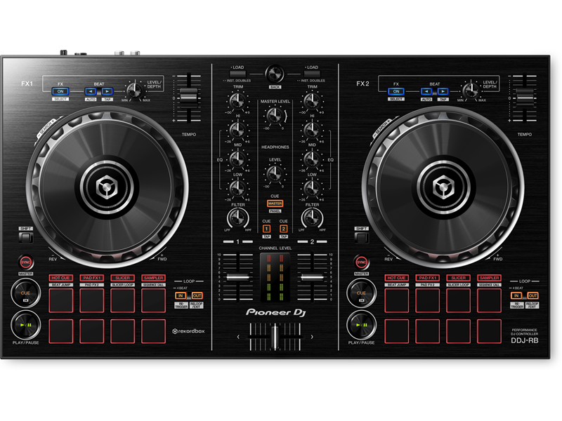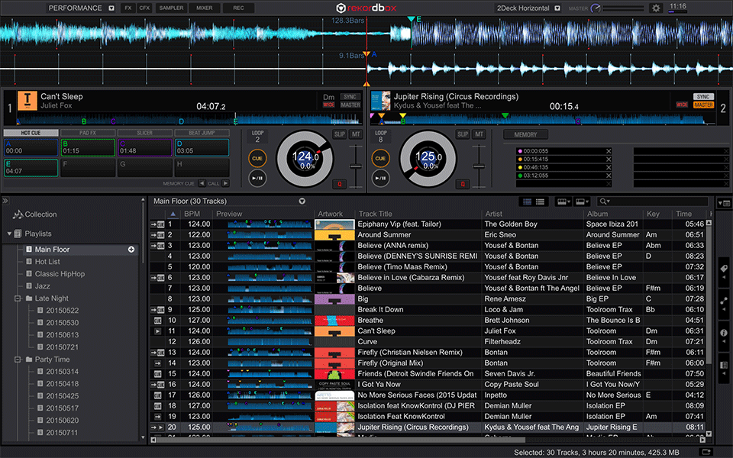

Der Controller ist ein sogenannter zwei Kanal Mixer Welcher je Links und Rechts ein Deck enthält. Er enthält zusätzlich in der Mitte einen Mixer. Hergestellt wurde der Controller von der Firma Pioneer DJ.

Der Mixer:

Der Mixer besteht aus zwei Kanälen welche über eine Lautstärkeregelung mit Lautstärke anzeigen dazwischen. Über jedem Lautstärkeregler ist ein Fader Knopf welcher nach Links gedreht werden kann um die Höhen zu entfernen und nach Rechts um die Tiefen zu entfernen. Weiter sind darüber nochmals 3 Knöpfe welche wie bei einem Equalizer die Höhen, Tiefen und die Mitte separat Regeln. Unter dem Pioneer Logo befindet sich der Mixer um festzulegen welches Deck wie Laut gespielt wird. Weiterhin befinden sich in der Mitte zwei Buttons mit den Nummern 1 und 2, wobei man das gewählte Deck das Lied auf dem Kopfhörer gespielt werden. Darüber befindet sich die Master Ausgabe über die Kopfhörer. Über dem Master Button befindet sich ein Lautstärkeregler für die Kopfhörer wie auch einen Lautstärkeregler für den Master Ausgang. Am oberen Ende des Mixers sind ein Auswahlknopf wie auch auf jeder seite einen Zuweisung Knopf für das jeweilige Deck. 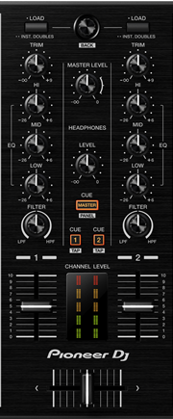

Die Decks: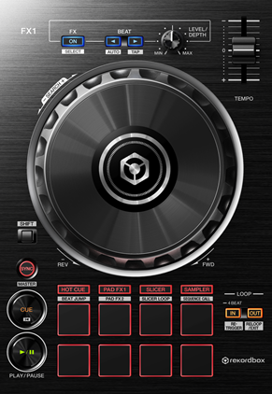

Das Deck besteht aus einem grossen runden Vinyl, welches für das Scratchen und bestimmen der Zeit in dem Song genutzt werden kann. Am unteren Rand des Decks sind 8 rote Pads zu finden über welchen 4 zuordnungs Buttons für die Pads eingebaut sind. Rechts daneben, sind zwei Loop Knöpfe welche den Anfang und das Ende des Loops bestimmen. Links sind ein Play Button um das Lied zu Starten wie auch ein CUE Button mit welchem man einen bestimmten Ort im Lied festlegen kann zu finden. Darüber ist ein Sync Button welcher das auf Deck 1 laufendem Lied mit dem von anderen Synchronisiert. Am oberen Teil des Decks ist ein Effektknopf eingebaut mit welchem man per Rekordbox einen Effekt zugewiesen werden kann. An der Rechten oberen Ecke des Decks ist ein Regler mit der die Geschwindigkeit Geregelt werden kann.

Die Software:

Rekordbox ist eine Steuerungssoftware für den Controller. Sie besteht im eigentlichen aus einer Liederauswahl und der grafischen Darstellung von dem Controller. Darüber sind zwei als Wave Files dargestellte Lieder welche Analysiert werden und in 4 Takten eingeteilt. Der erste Takt wird immer als rote Markierung dargestellt. Anstatt der Vinyls werden diese als grafische Darstellung angezeigt in welcher die BPMS angegeben werden, welche sehr wichtig sind um die Lieder korrekt zu Mixen.

